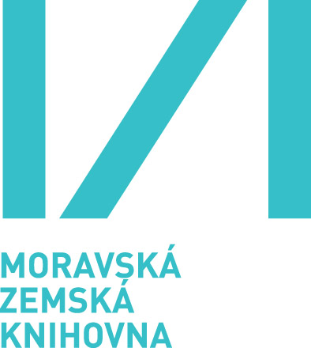
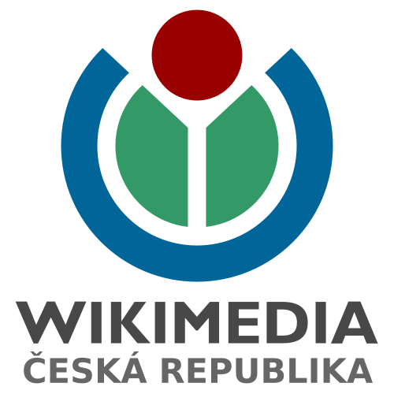

TISKOVÁ ZPRÁVA

Moravská zemská knihovna začíná
spolupracovat s encyklopedií Wikipedie

Rok 2016 je pro Moravskou zemskou knihovnu (MZK) významným rokem hned
z několika důvodů; jedním z nich je započatá spolupráce se spolkem Wikimedia Česká republika – českou pobočkou nadace Wikimedia provozující největší internetovou encyklopedii Wikipedie. Již během následujícího měsíce dubna proběhne v MZK cyklus 3 přednášek vedených brněnským wikipedistou Markem Blahušem, v němž budou posluchačky a posluchači blíže seznámeni s fungováním a posláním této encyklopedie, jakož i s možnostmi, jak se mohou do její tvorby sami zapojit. Po každé z přednášek bude otevřena diskuze mezi wikipedisty
a posluchači. Cyklus má za cíl nejen seznámit veřejnost s projektem Wikipedie, ale zároveň ji nalákat na možnost zúčastnit se pravidelných školení v MZK, která proběhnou v květnu pod vedením zkušených wikipedistů.

Wikipedie je internetovou komunitou, která na rozdíl od sociálních sítí nabízí nejen pasivní přijímání obsahu, ale i možnost spolupráce a zpřístupňování dalších informací. Encyklopedie vznikla v roce 2001 a patří mezi nejnavštěvovanější webové stránky na světě. A to přesto, že nemá žádnou reklamu ani placené redaktory. Její obsah vytvářejí ve svém volném čase dobrovolníci z celého světa a díky tzv. svobodným licencím je zaručeno, že bude vždy volně použitelný. V současnosti Wikipedie nabízí 40 milionů hesel ve 290 jazycích, z toho 350 000 v češtině, jež doplňuje přes 30 milionů fotografií
v databance Wikimedia Commons a desítky tisíc digitalizovaných literárních děl
v projektu Wikizdroje. „Knihovny jako je MZK jsou pro Wikipedii přirozeným partnerem, protože s nimi máme mnoho společných zájmů. Věříme, že se nám spoluprací s MZK podaří získat pro Wikipedii nové přispěvatele a také s Wikipedií lépe propojit informační bohatství, které MZK ve svých fondech zpřístupňuje,“ řekl Marek Blahuš ze spolku Wikimedia Česká republika.

Kontaktní osoba: Mgr. Marek Blahuš, blahus@rect.muni.cz, +420 777 252 487

Plánované akce:
12. dubna 2016 v 18 hod.
Wikipedie – encyklopedie psaná svými čtenáři
konferenční sál MZK
Přednáška o Wikipedii, jak vznikla, na jakých pravidlech je založena a jak je možné do ní přispívat. Přednášet bude Marek Blahuš, brněnský odborník na Wikipedii ze spolku Wikimedia Česká republika.

19. dubna 2016 v 18 hod.
konferenční sál MZK
Vzdělávací a dokumentační aktivity na Wikipedii
Přednáška o aktivitách spolku Wikimedia Česká republika podporujících tvorbu Wikipedie – zapojování studentů a seniorů, spolupráce s kulturními a vzdělávacími institucemi, fotodokumentace české krajiny, víkendové workshopy, Wikikonference.

28. dubna 2016 v 18 hod.
Kolaborativní zpřístupňování literatury v prostředí wiki
konferenční sál MZK
Přednáška představí projekt Wikizdroje, který zapojuje veřejnost do digitalizace literatury, a naznačí možnosti propojování Wikipedie a Wikizdrojů s digitální knihovnou Kramerius provozovanou MZK.

